# 1 Git

## git的概述

Git(读音为/gɪt/。)是一个开源的分**布式版本控制系统**，可以有效、高速的处理从很小到非常大的项目版本管理。 Git 是 Linus Torvalds 为了帮助管理 Linux 内核开发而开发的一个开放源码的版本控制软件。

## 1.2 git的服务器地址

* 国内git服务器地址：https://gitee.com/
* 国外git服务器地址：https://github.com/

两个gitee帐号mayaole&mayaole2

## 1.3 Git原理图

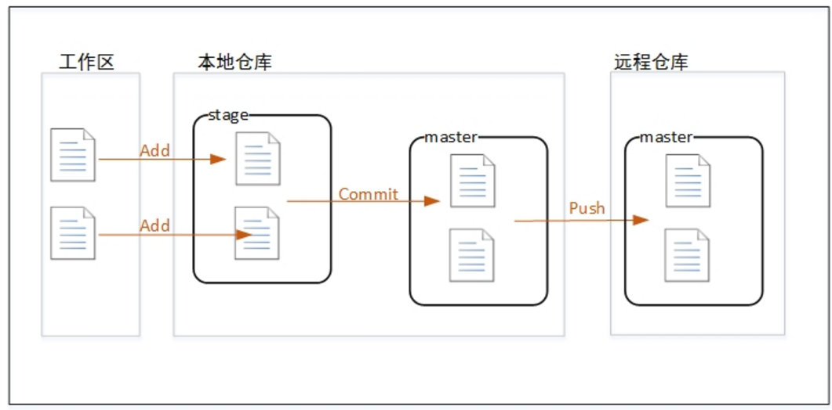

# 2 实战

* **这里使用IDEA内置的git功能来讲解使用**
* **在学习前先安装** git管理工具到本地
* **git工具默认安装的路径如下图，安装完后把bin目录添加path变量中，在终端可以查看git工具的版本号**

|  |
| --- |
|  |
|  |

## 2.1 工作时开发的注意事项

* 代码需要备份【主要是防止代码丢失】
* 每个大版本都需要备份分支持【主要是1.0出现问题时，不能在2.0的版本上修复】
* 每天上午上班，要从服务器下载最新的代码到本地
* 每天下午下班前，把自己的代码提交到服务器
* 团队开发时需要解决文件冲突问题

## 2.2 commit,push,branches,master讲解

**课程目标：掌握每一个使用步骤的原理**

### Step1:

* **安装Git工具后在IEDA里的配置git的命令执行路径**

|  |
| --- |
|  |
|  |

### Step2:

* **在码云上创建空白的Java仓库，用于存储工作中开发的代码备份**

|  |
| --- |
|  |

### Step3:

* **上传本地空项目到码云上，让仓库拥有一个项目结构**

|  |
| --- |
| 在IEDA中创建一个同名JavaWeb项目 |
|  |
| 在src目录中随便先在某个包下创建个Servlet |
|  |
| 在gitee中，找到上传文件 |
|  |
| 然后把桌面gyfdemo01目录下的文件上传到git网站中 |
|  |
|  |

### Step4:

* 在IDEA中从码云下载项目,下载的地址就是在git中克隆的位置
* https://gitee.com/mayaole/gyfdemo01.git
* **以后就在这个仓库上开发**

|  |
| --- |
| 找到VCS，选择git,表示从服务器下载代码 |
|  |
| 然后把git的仓库地址复制，如图，然后点clone复制份到本机桌面的某个文件夹下  这前的空项目就不再用了 |
|  |
| 克隆后如下图： |
|  |

### Step5:

* 添加定单功能，多写个OrderServlet文件

|  |
| --- |
| 新创建一个文件时，把有下面的弹窗口，选择Yes |
|  |
| 如果不小心选中了No,可以通过另一种方式添加到本地仓库缓存  如图，点击文件右键 |
|  |

### Step6:

* 提交代码并写上备注到主杆

|  |
| --- |
|  |
|  |

### Step7:

* **再次任意修改添加文件，然后提交**

|  |
| --- |
|  |

### Step8:

* **把代码推到服务器**

|  |
| --- |
|  |
|  |
| 在推的过程中，会弹出输入git服务器的用户名和密码,输入即可  推送成功后，在码云服务器会看到更新的功能 |
|  |

### Step9

* **再写点功能，再写个UserService提交，然后发布1.0版本，添加分枝**

|  |
| --- |
| 选择创建分枝 |
|  |
| 新创建一个分枝 |
|  |
|  |

### Step10:

* 切换回主杆

|  |
| --- |
|  |

### Step11:

* 在主杆上进行2.0的开发，添加邮件发送功能

|  |
| --- |
|  |

### Step12

* 切换回1.0分枝，进行Bug修复,然后提交

|  |
| --- |
|  |
|  |

### Step13:

* 推1.0代码到服务器

|  |
| --- |
|  |

### Step14:

* 不要忘记把主杆也推上服务器，先切换回主杆，再push

|  |
| --- |
|  |
|  |

### Step15:

* 将master分枝与1.0分枝合并

|  |
| --- |
|  |
|  |
|  |
|  |

* 合并后，就把master推上服务器
* 从mater中创建2.0分枝,那么master就是3.0分枝了，然后把2.0推到服务器

|  |
| --- |
|  |
|  |
|  |

## 2.3提交历史记录查看

|  |
| --- |
|  |
|  |

## 2.4对比不同版本的区别

|  |
| --- |
|  |
|  |

## 2.5回退到上一个版本

* **比如你误删了一段代码(方法)，但又提交了，可以使用下面的get来进行回退**

|  |
| --- |
|  |

## 2.6 团队开发，解决冲突

### Step1:

* **使用虚拟机里的IDEA下载代码【两个同学一组演示】**

|  |
| --- |
|  |

### Step2:

添加其它开发者到当前项目组

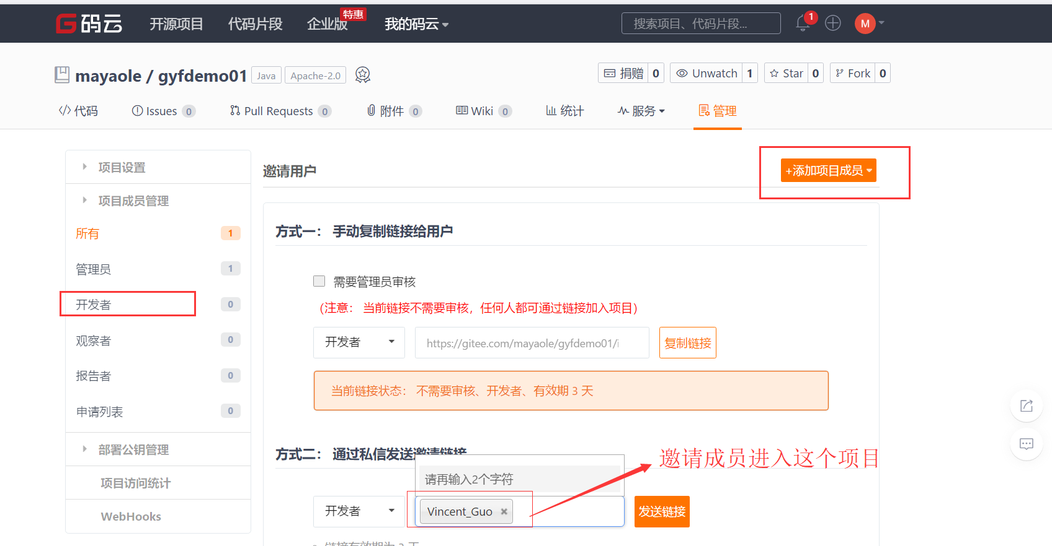

### Step3:

* 在虚拟机中给某个类添加一些代码，比如添加个方法，然后push到服务器
* 在push服务器中，可能失败，因为你没有把另一个开发者的帐号添加到项目组中

|  |
| --- |
|  |
|  |

### Step4:

* 在本机中也在同一个文件中修改或者添加代码
* 然后push到服务器会失败，因为代码冲突了

|  |
| --- |
|  |
|  |
| 合并前 |
|  |
| 合并后,然后再次push即可以了  注意：A开发者更新后，另一个开发者可以重新pull更新代码到本地 |
|  |